



题 目：
学 院：
专 业：
姓 名：
指导教师：
完成日期： 2015年5月13日
毕业论文任务书
毕业论文题目：

选题意义、创新性、科学性和可行性论证：

主要内容：

目的要求：

计 划 进 度 ：2014.11.3-2015.5.13

指 导 教 师 签 字：

主管院长（系主任）签字：李晓光

2014年 11 月 5 日
辽 宁 大 学
本科毕业论文（设计）指导记录表
论文
题目
学生  姓名 |  | 学 号 |  | 年级、专业
指导教师姓名 |  | 指导教师职称 |  | 所在院系
第一次指导（对确定题目、毕业论文（设计）任务书的指导意见）：

指导方式：（请选择） 面谈 电话 电子邮件
指导教师签字： 2014 年 11 月 3日
第二次指导（对论文提纲的指导意见）：

指导方式：（请选择） 面谈 电话 电子邮件
指导教师签字： 年 月 日

第三次指导（对初稿的指导意见）：

指导方式：（请选择） 面谈 电话 电子邮件
指导教师签字： 年 月 日
第四次指导（对修改稿的指导意见）：

指导方式：（请选择） 面谈 电话 电子邮件
指导教师签字： 年 月 日
第五次指导（对是否定稿、进入答辩及其它指导意见）：

指导方式：（请选择） 面谈 电话 电子邮件
指导教师签字： 2015年 5 月 12日
主管院长（主任）签名 院系盖章

2015年 5 月 13日
注：指导意见如不够填写可加附页
指导教师评语
学 生：
专 业：
论文题目：

论文共 页，设计图纸 张。
指导教师评语：

指导教师评分：

指导教师签字：

2015年 5 月 14日
辽宁大学毕业论文（设计）成绩评定单

评阅人评语：

评阅人评分：
评阅人签字：
2015年5月 15日
答辩委员会评语：
院（系）毕业论文答辩委员会（小组）于 2015年 5 月 16 日审查了 届 专业学生 的毕业论文。
答辩委员会评语：不能出现“可以授予学士学位”字样，毕业论文相当于一门课程，即使论文通过，也不代表该生一定可以毕业和获得学位。

答辩成绩：
答辩委员会成员：
答辩委员会（小组）组长签字：
2015年 5 月16日
毕业论文（设计）成绩：
评阅人评分：
指导教师评分 ：
答辩成绩：
总成绩：
院长（系主任）签字：宋宝燕
2015年 5 月16日
注：评阅人评分满分为100分，指导教师评分满分为100分，答辩成绩满分为100分；总成绩为三者的算术平均值（四舍五入）。

摘 要
目前，网络的作用已经从建设网络初期的端到端通信发展到现在的内容分发，所以现有的以实现相互信任的主机间的通信为目的的网络架构已经不再适合，人们不得不在此基础上添加各种的功能，使得网络越来越复杂，但是这也难以从根本上解决问题。所以，建设新的网络架构势在必行。本文介绍了一种新的网络架构－－－Named Data Network( NDN )，NDN采用了现代网络的“细腰型”结构，以在一定程度上兼容现在的网络应用。对数据而不是主机进行命名，这就为实现内容分发建立了基础。同时采用全新的内容转发和缓存策略，以进一步保证内容分发的有效性。对内容而不是主机进行签名，在更小的粒度上提供安全验证。
缓存策略是NDN中的关键点之一，本文提出了一种基于对用户请求的统计结果来建立、更新缓存的缓存策略。网络节点通过分析接收到的用户的请求，计算生成两个参数：流行度和偏好度，以这两个参数为基础建立内容的基本缓存优先级。当接收到内容时，再根据内容大小综合基本缓存优先级来决定是否缓存该内容。依此，作者在Linux（4.10.8-1-ARCH, clang 3.9.1）下用C++语言实现了一个仿真程序以模拟测试缓存策略有效性。结果表明，此缓存策略能有效减少网络中的流量，缩短请求应答距离。

关键词：NDN；缓存；内容；优先级
Abstract
At present, the function of the network has developed from End-to-End communication that internet was designed for in the early stage to content distribution today, so the architecture of internet for achieving communication between two hosts that trusts other side is no longer suitable. As a result, more and more applications were added based on this, making internet became much more complex and cannot solve problems once and for all. Therefore, it is imperative to build new internet architecture under the situation. A new internet architecture, Named-Data-Network (NDN), is introduced in this paper. NDN adopts the "thin waist" architecture of the modern internet to be compatible with the current network applications to some extent. NDN names data, rather than host, to build solid foundations to implement content distribution, and adopts new content forwarding and caching strategy to ensure the effectiveness of content distribution, what's more, signs data to support fine-grained trust.
Caching strategy is one of the key points in NDN. This paper presents a caching strategy based on the statistical results of consumers' request. Two parameters, Popularity-Rate and Preference-Rate, are generated by internet node based on the analysis of the consumers' request received, thus, this two generates Basic-Cache-Priority of content. When the content is received, node would decide whether to cache the content according the content's size and Basic-Cache-Priority. In this way, author implemented a program to simulate and test the cache strategy using C++ under Linux (4.10.8-1-ARCH) and clang 3.9.1.The results of the simulation show that the cache strategy can effectively reduce the traffic in the network and shorten the request response distance.

Key words: NDN；cache；content；priority

目 录
序 言 1
第1章 NDN的基本思想，架构，优势 2
1.1 NDN的基本思想 2
1.2 NDN的架构 3
1.3 NDN的内容命名 6
1.4 NDN的安全性 7
1.5 NDN的路由转发策略 7
1.6 NDN的缓存策略 8
第2章 NDN缓存策略 9
2.1 基本思想 9
2.2 参数定义 9
2.2.1 流行度(popu_rate) 9
2.2.2 偏好度(pref_rate) 9
2.2.3 内容大小(content_size) 9
2.2.4基本优先级(bprior) 10
2.2.5缓存优先级(cache_prior) 10
2.3 缓存策略 10
2.3.1 初始化 10
2.3.2 运行 10
2.3.3 获取缓存优先级 10
2.3.4 缓存决策 10
2.3.5 保持 12
第3章 仿真实验 13
3.1 拓扑结构 13
3.2 程序运行环境 13
3.3 结点定义 13
3.4 性能评价参数 14
3.4.1 请求距离(request_distance) 14
3.4.2缓存命中率(cache_hit_rate) 14
3.4.3缓存替换率(cache_replace_num) 15
3.5 运行结果 15
3.5.1 平均请求距离 15
3.5.2 缓存命中率 16
3.5.3 缓存替换率 17
第4章 综述 19
参考文献 20
致 谢 21

序 言
20世纪末，互联网开始兴起，虽然它采用了不同于电话网的突破性的基于TCP/IP的通信模型，但是其目的还是和电话网一样，是为了实现点对点的通信，所以因特网的先驱者们建立了以IP地址为基础的网络模型。然而发展到现在。网络的主要功能已经发生了很大变化：
- 绝大多数数据密集型产业服务迁移到网络上，比如金融、交通，网络成为了一个储藏数据的工具。
- 数字编码技术的发展，让网络传输的内容由开始的文本，发展到图片、音频、视频等等。
- 任何人都可以通过网络，很方便地获取，创造内容，这导致了每时每刻都有海量的新的内容在网络上产生。
由此可见，网络的主要功能已经由点对点通信变为了内容分发，所以原来的以IP地址为基础的网络模型也就难以适应现在的要求，带来了传输速度上的限制和安全隐患。
在现有网络架构下，我们获取内容时一般需要以下几个步骤：
- 获得内容所在主机的IP地址
- 和对应主机建立连接
- 请求内容
- 关闭连接
这就带来几个问题：
- 要先知道内容所在主机的地址，
- 一旦我们认为获得的主机地址是可信的，就认为主机传送的内容也是可信的。
而实际上我们仅仅是想获取某个内容，并不关心内容所在的主机，并且用主机的可信度代表内容的可信度也更容易带来安全隐患。

第1章 NDN的基本思想，架构，优势
由于现在网络架构的大规模运用，同时不同国家地区对于网络由各自的政策法律，难以将现有网络架构彻底改变为一种全新的架构。这就要求新的网络架构必须保证在一定程度上和现有的网络架构保持兼容性。

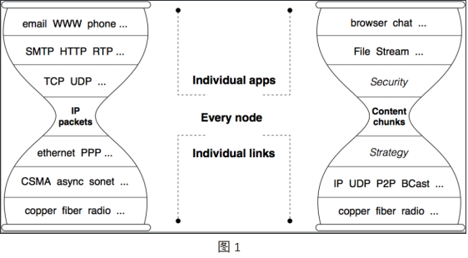
图1.1

图1.1左边显示了现代网络的漏斗型架构，IP作为“腰”，扮演着联系上层的应用和底层的传输协议的角色。NDN保留了互联网的漏斗型架构，但是对漏斗的“腰部”进行改进，以便建立分布式网络。在目前的网络架构中，IP数据包只能记录源点和目的点的IP地址，而NDN中最关键的是解除这一限制。在NDN网络中，NDN数据包中的名字可以是任何信息，比如主机、电影、一个远程控制命令等等。这样的改进让NDN网络能充分利用现有网络的大量基础设施，并保证和现有网络架构的兼容性。

1.1 NDN的基本思想
网络的细腰型结构显得简洁而又健壮，中间IP层提供了最基本的功能，将上下层从逻辑上隔离开来，互不干扰，从而上下层可以不断改进，而又保证兼容性。这是网络在过去几十年爆炸性发展的关键。NDN借鉴了这一优势，将细腰型架构应用到自身。
在一开始，网络间通信的主机相互间是可信任的，所以没有安全意识。但是随着网络的扩大，互联网的产生，病毒、黑客开始产生。人们不得不在现有网络基础上修修补补以防御各种攻击，这难以应对日益严重的安全问题。NDN从一开始就将安全问题作为核心之一，NDN为每个命名数据提供签名，从底层提供安全保证。
现在的网络有一个End-to-End原则，意思是当要实现一个功能时，如果能只靠端到端的主机实现，那么就绝不修改中间节点，这保证了网络的健壮性。NDN吸收并改进了这个原则，底层只提供最基本的功能。（但是随着网络发展，什么是最基本的功能还有待商榷。）
网络流量应该是能自动调节的，负载均衡对于网络的稳定性极为重要。现在的网络通过运输层协议来实现流量控制，而NDN在腰部就提供负载均衡的功能。
路由和转发的分离已经证明是必须的选择，NDN仍将保持这一结构。

1.2 NDN的架构
在NDN中，通信是由接收方驱动的。比如一个用户为了请求一个数据，需要发出一个Interest包(如图1.2左图)，在Interest包中包含着用户请求的数据的名字。网络可以通过这个名字来唯一确定一个数据（当然，也有可能不存在这样的数据）。

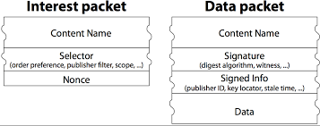
图1.2

接收到Interest包的节点会记录这个Interest包是从哪个接口接收的，当节点本身存在该Interest包指定的数据时，就会根据记录向对应的接口转发该数据。如果没有，就会根据路由表转发该Interest包。详细结构如图1.3所示。

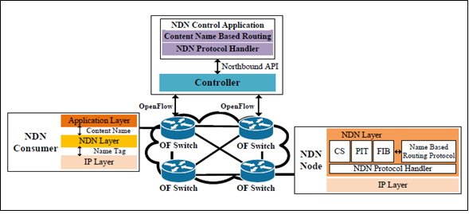
图1.3

为了减少网络中的流量，达到内容分发的目的，NDN定义了CS、FIB、PIT三个数据结构，如图1.4所示。

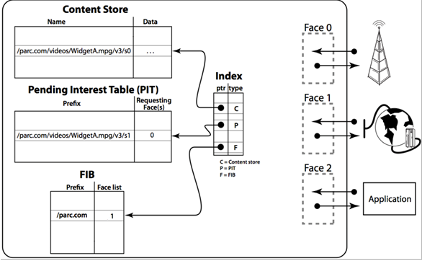
图1.3

当节点一段时间内接收到多个Interest包，且请求的是同一数据时，只有第一个Interest包会被转发。节点先通过查询FIB(Forwarding Information Base)来确定应该向哪个节点转发此请求，转发完成后，这些请求将会被记录到PIT(Pending Interest Packet)中，如下图1.5所示：

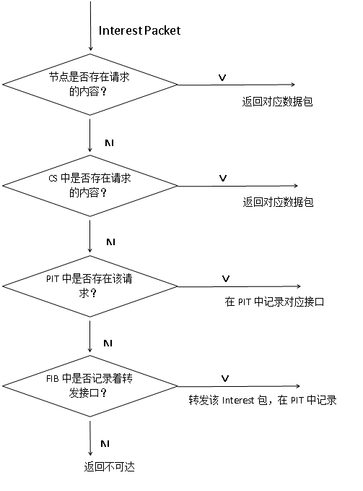
图1.5

PIT中记录Interest包中指定的名字和对应接收Interest包的接口，相同名字的合并为同一项。当一个节点接收到一个数据包时，将检查PIT，若PIT中某项中的名字和数据包中的名字相同，将会向对应接口转发此数据包，并从PIT中删除此项。并且会根据自身缓存策略，决定是否缓存此数据包。如果缓存，该数据包将会被保存到CS(Content Store)中，以后节点收到对此内容的请求时，将会从CS中提取此数据包，返回给请求者。流程图如下图1.6所示：

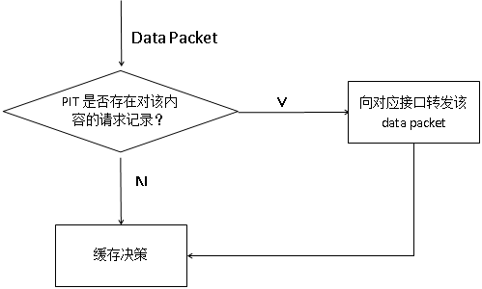
图1.5

NDN数据包相对于网络中的节点是完全独立的，这就使得中间可以NDN缓存数据包以满足将来到达的对此数据包的请求，这又使得NDN不需要向现在的网络那样增添额外的代价，而是从底层就可以支持如内容分发、多播等功能。

1.3 NDN的内容命名
NDN网络中的每个内容都有一个名字(name)，不同内容的名字不同。对NDN来说，内容的名字仅仅用于路由，标志其唯一性，并不理解内容的名字包含的其他意义。这样的设定就使得每个应用可以在既定的命名规则下选择自己的命名模式以满足其特定需求。这大大提高了NDN中层次间的独立性。
NDN设计了层次化的命名规则，比如，bilibili网站发布的一个视频可以按照如下命名：
/bilibili/video/航拍中国
在这里，“/”是一个分隔符，被“/”分割开的是名字的最小组成单位，其长度，用的字符自由度极高，我们称之为“名字块”。这样的命名方式有利于命名者表示内容之间的关系，比如，航拍中国第一季第六集可以这样表示：
/bilibili/video/航拍中国/1/6
不仅如此，层次化的命名规则方便实现路由聚合，正如现在网络实现的IP路由聚合那样，可以大大减小路由表的大小。
命名规则是NDN架构中最重要的部分，对于如何定义、分配顶层名字块等问题仍待解决，但使用层次结构的命名规则，保证名字与上层的独立性仍是不变的原则。

1.4 NDN的安全性
在NDN中，数据本身与安全性绑定在一起，而不是像现在的网络那样，安全性与数据独立开来，安全作为一个功能模块，用来确定数据的来源、完整性，并以此来确定数据的安全性。每条数据都与其名字一起签名，以将二者安全地绑定。数据签名是强制性的，上层无法将之修改或取消。数据的签名与数据的发布者的信息相结合，就能够确定数据来源，这样就使得数据请求者对数据的信任与数据获取方式分离，进一步保证了数据的安全性。并且，NDN还支持对细粒度数据的安全性判断，允许用户对特定上下文中特定数据段的公钥发布者的可信度进行独立判断。

1.5 NDN的路由转发策略
NDN的路由和转发策略是建立在其命名方式之上的，这就消除了现在基于IP的路由转发策略中出现的一些问题。比如地址空间大小难以满足需要、NAT穿透等。由于在NDN底层没有限制NDN名字的长度，自然，NDN中也就不会出现地址空间不足的问题。1990年代中期，为了解决IPv4地址短缺，NAT被广泛使用，后来为了为主机提供安全保护，实现IP隐藏，NAT被应用到路由器和防火墙中，导致了通信的复杂化，降低了通信效率。在NDN中，主机不需要暴露其地址就可以获取数据，也就不需要NAT了。
NDN中的路由策略可以采用现在网络的路由策略，现在网络的路由策略是基于IP的，我们只需要将其修改为基于NDN名字即可。在NDN中，路由器间交换的不再是IP地址，而是其内容的名字，而路由器就基于收到的名字来建立FIB.现在网络中采用的OSPF和BGP都可以通过将基于IP修改为基于NDN名字来应用于NDN中。

1.6 NDN的缓存策略
上文已经提到NDN中的Content Store，它就像现在路由器中的缓存。现在网络中也存在缓存的技术，但是其缓存策略是作为一种应用功能部署在路由器上的，而在NDN中是作为一种底层机制供上层使用的。每个网络服务提供商可以自由定义自己的缓存策略以适应其网络状况、法规政策等。
缓存策略还会带来隐私上的问题。在现在的网络中，提供的安全非常弱，如果缓存一个数据包，我们可以通过各种手段获查看数据包中的内容、数据包的发送者，接受者。在NDN中，数据包不保存关于发送者和接受者的信息，也就无法知道数据的请求者和发送者是谁。这就从底层提供了极高的隐私保护机制。

第2章 NDN缓存策略

2.1 基本思想
节点为每个到来的内容赋予一个缓存优先级，节点根据缓存优先级来决定是否缓存该内容。缓存优先级由基本优先级、内容大小两个参数计算得到，基本优先级由流行度、偏好度两个参数形成。节点只记录内容的基本优先级，并且每隔一段时间就更新所有内容的基本优先级，在内容到达后，节点再通过基本优先级和内容大小计算内容的缓存优先级，再通过查看缓存空间的大小和比较内容缓存优先级的大小决定是否缓存该内容。并且，流行度、偏好度、基本优先级都是基于一段某一段时间的，我们可以称之为更新周期(update_circle)，在每个更新周期的末尾，我们会根据这个周期内收到或者发出的Interst包的情况，并结合上个周期计算得到的的流行度、偏好度、基本优先级，来计算这个周期的流行度、偏好度、基本优先级，从而在下一个周期用这些参数决定对收到的内容的缓存与否。

2.2 参数定义

2.2.1 流行度(popu_rate)
（1）含义
表示单位内容的优先级，以防止优先级较高的超大型内容占用过多的缓存空间。
（2）表示方法
一段时间内节点收到的对某一内容的interest packet的数量与此节点收到的interst packet的总数的比。

2.2.2 偏好度(pref_rate)
（1）含义
表示节点对于某一类内容的偏爱程度。
（2）表示方法
一段时间内节点发出的对某一类内容的interest packet的数量与此节点发出的interest packet的总数的比。

2.2.3 内容大小(content_size)
（1）含义
表示数据包中内容的大小。

2.2.4基本优先级(bprior)
（1）表示方法
(2.1)

2.2.5缓存优先级(cache_prior)
（1）含义
表示单位内容的优先级，以防止优先级较高的超大型内容占用过多的缓存空间。
（2）表示方法
(2.2)

2.3 缓存策略

2.3.1 初始化
节点初始化时会创建 PopularityTable 和 PreferenceTable 两个数据结构，分别用于记录收到的Interest包的数量和发出的Interest包的数量，用于将来计算流行度和偏好度。另外还会创建 basic_cache_priority_table 用于保存内容的基本优先级。初始这些数据结构为空，因为没有收到或者发出任何Interest包。

2.3.2 运行
当节点收到一个来自其他节点的Interest包后，将提取该Interest包请求的数据的名字，并更新 PopularityTable 中对应的项。如果 PopularityTable 不存在对应的项，则需要先创建该项，再进行更新。当节点自身发出一个请求(Interest 包)后，将请求的内容的名字提取出来，并更新 PreferenceTable 中对应的项。如果 PreferenceTable 不存在对应的项，则需要先创建该项，再进行更新。

2.3.3 获取缓存优先级
节点接收到一个数据包后，提取出该数据包的内容的名字 content_name ，通过名字访问保存基本优先级的数据结构 basic_cache_priority_table ，获得基本优先级 bprior 。若 basic_cache_priority_table 不存在对应内容的缓存优先级，则认为该内容的缓存优先级为0。

2.3.4 缓存决策
流程图如图2.2所示。获取该内容的缓存优先级后，若该值小于某一设定的值（这里设为MIN_PRIORITY），则放弃缓存该内容，并丢弃该内容。否则，检查节点缓存空

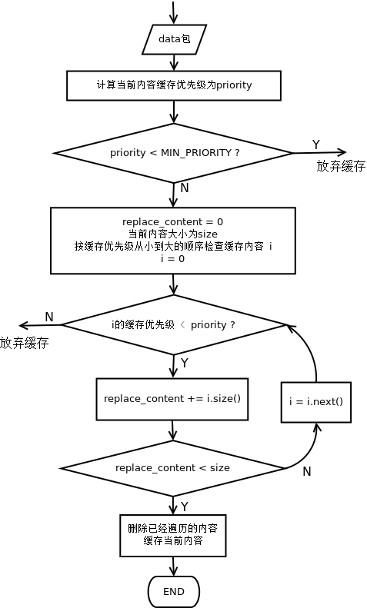
图2.2

间是否足够，若足够，直接缓存该内容。否则按缓存优先级从小到大的顺序检查节点中已缓存的并且缓存优先级小于该内容的内容，并设
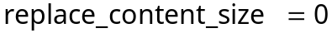 (2.3)
每检查一个内容，将其大小加到replace_content_size上，若在检查完成之前：
(2.4)
那么删除已经检查的所有内容，并将该内容放入缓存中。若在检查完成后仍未出现上式的情况，则放弃缓存该内容。

2.3.5 保持
在每隔更新周期末期，节点更新一次流行度、偏好度和基本优先级。更新即将开始前已有的基本有的基本优先级为 bprior_old ,本更新周期内的基本优先级为 bprior_new 。节点更新这个更新周期内的流行度和偏好度，并计算出这个更新周期内的基本优先级：
(2.5)
再更新节点保存的基本优先级：
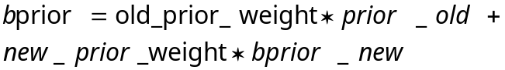 (2.6)
此时得到的基本优先级即可用于下一个更新周期的缓存决策。更新完成后，需要清空 PopularityTable 和 PreferenceTable 中的记录，以用于记录下一个更新周期收到和发出的Interest包的数量，计算流行度和偏好度。

第3章 仿真实验

3.1 拓扑结构
实验采用的拓扑结构如图3.1所示：

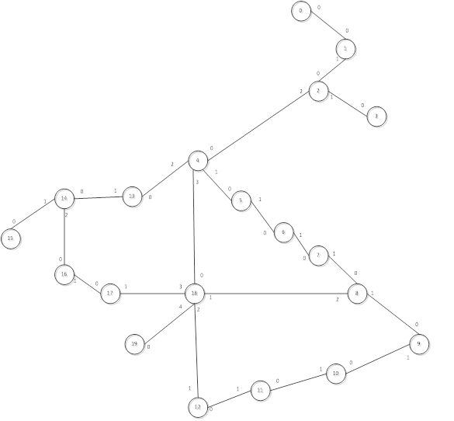
图3.1

3.2 程序运行环境
Linux version 4.10.8-1-ARCH
clang version 3.9.1

3.3 结点定义
节点定义如图3.2所示，task_queue保存节点要执行的任务，get_task_queue负责保存节点发出Interest packet的任务，send_interest_queue、send_data_queue、receive_interest_queue和receive_data_queue分别负责保存节点转发interest packet的任务、发送data packet的任务、接收interest packet的任务和接收data packet的任务。Interfaces保存了节点所有接口的状态，比如接口是否允许连接，是否打开，邻接点是哪个节点等。

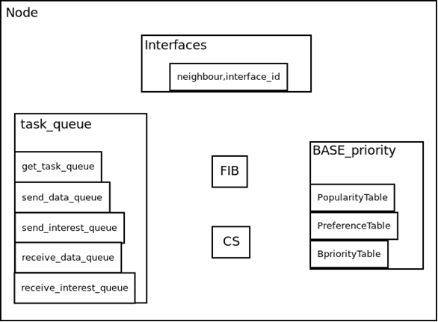
图3.2

3.4 性能评价参数
这里采用了三个参数来测试NDN的性能，参数如下：

3.4.1 请求距离(request_distance)
指从发出请求的节点到返回数据的节点的路径上经过的边的数量。例如，在上图中，节点0请求内容/gameofthrones/6/1，由节点2返回该内容，则请求距离为2。

3.4.2缓存命中率(cache_hit_rate)
当一个节点发出一个请求，并收到返回的数据时，若该数据是从节点CS中取得的，则称该请求缓存命中，否则称缓存未命中。缓存命中率即为缓存命中的次数占得到有效响应的请求的百分比。设缓存命中的请求数为cache_hit_num，发出并且收到对应数据的请求数量为request_num，则缓存命中率为：
(2.5)

3.4.3缓存替换率(cache_replace_num)
节点发生缓存替换的次数占总的缓存次数的比率。

3.5 运行结果
由于网页访问频率符合Zipf定律，因此试验中采用了Zipf分布来定义节点请求，并分别测试在节点请求为 2^10，2^11，...... 2^19，2^20个时网络的性能参数。结果如上图所示，横坐标均表示请求的数量，对应图中纵坐标分别表示网络中的平均请求距离、平均缓存命中率、平均缓存替换率。

3.5.1 平均请求距离

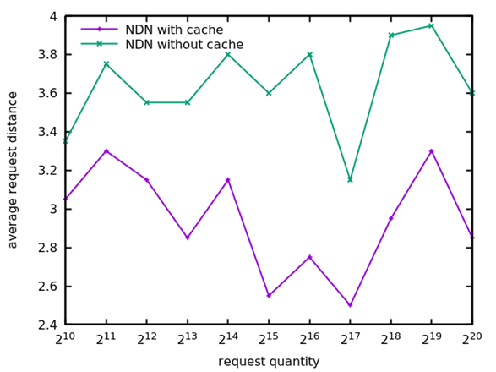
图3.3

在图3.3中，上面的一条折线是没有使用缓存时的平均请求距离，下面的一条折线是使用了上文说明的缓存策略，从图中可以明显看出，使用缓存策略缩短了平均请求距离。从图3.4可以看出，缩短的比率在 10%~40%间，并且随着请求数的增多，缩短的比率呈现上升的趋势。

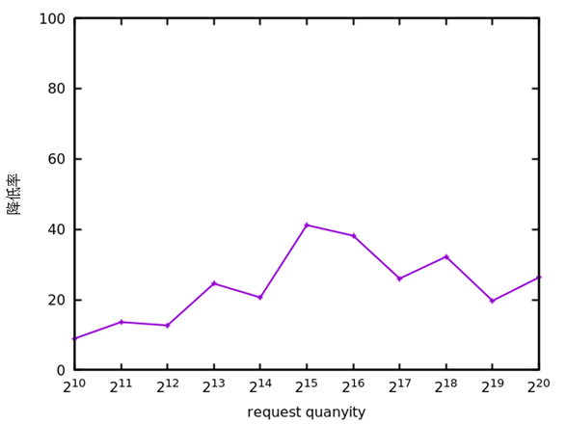
图3.4

3.5.2 缓存命中率
图3.5中的缓存命中率保持在 20%~40% 的区间里，同样表现出了很高的稳定性。而这样的缓存命中率，就为网络中减少了 20%~40% 的流量，大大减小了网络的负载压力。

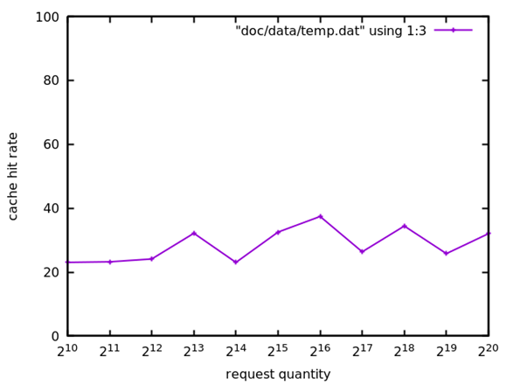
图3.5

3.5.3 缓存替换率

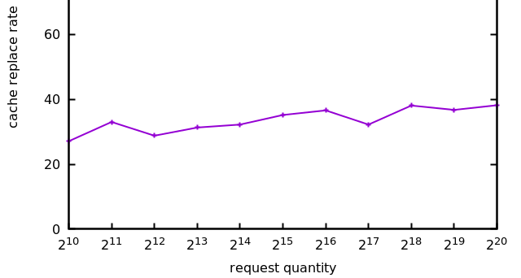
图3.6
从图3.6可以看出，缓存替换率稳定在20%~40%之间，表明在网络流量发生巨大的变化时，NDN仍然可以保证稳定性，不会由于突发性的流量而造成网络性能大幅波动。尽管如此，20%~40%的替换率结果表明缓存策略还存在较大的改进空间，大量的数据换入换出会降低机器的效率，降低替换率能有效提高网络结点的效率，

第4章 综述
不可否认，互联网是一个巨大的成就，但是现在看来，已经逐渐难以满足现在的需求。NDN作为一种新的网络架构，在保证较好地兼容现在的网络的条件下，将重心从建立端到端连接转移到内容分发，在这一思想的指导下建立一内容命名为基础的新型网络架构。内容缓存在NDN起着极为关键的作用，通过缓存，我们可以大大减小网络中的流量，减小服务器的负载，更快地满足用户的请求。甚至，可以有效低于现在的许多网络攻击手段，比如DDoS。但是，这同样带来了其他的问题，如何保证缓存内容的有效性、防止缓存污染攻击？如何更有效地分配缓存、采用什么样的缓存替换策略？这些问题都亟待解决。
参考文献
- 李韬, 李玉宏. 一种基于内容热度的NDN缓存替换算法[J]. 2012.
- 雷凯, 袁杰. 命名数据网络内容分发机制研究与探讨[J]. 电信科学, 2014, 30(9):27-36.
- 于晔, 李联峰, 郭红纲. 新一代互联网NDN面临的挑战及脆弱性分析[J]. 信息安全与通信保密, 2014(3):123-127.
- 王绍节, 葛敬国, 唐海娜,等. NDN中内容源移动的路由更新优化方法[J]. 计算机应用研究, 2016, 33(6):1814-1817.
- 黄斌, 毛健彪, 何俊峰,等. DCS:一种实现NDN内容缓存的新方法[J]. 小型微型计算机系统, 2013, 34(9):1984-1987.
- 曾潇, 高泽华. NDN缓存机制研究[J]. 2013.
- 李晖.高性能计算机若干关键问题研究[D].中国科学技术大学,2009.
- Zhang L, Estrin D, Burke J, Jacobson V, Thornton JD, Smetters DK, Zhang B, Tsudik G, Massey D, Papadopoulos C, Abdelzaher T. Named data networking (ndn) project. Relatório Técnico NDN-0001, Xerox Palo Alto Research Center-PARC. 2010 Oct 31.Zhang, Lixia, et al. Named data networking (ndn) project. Relatório Técnico NDN-0001, Xerox Palo Alto Research Center-PARC (2010).
- JamesF.Kurose, KeithW.Ross, 库罗斯,等. 计算机网络:自顶向下方法[M]. 机械工业出版社, 2014.
- Jacobson V, Smetters D K, Thornton J D, et al. Networking named content[C]// International Conference on Emerging NETWORKING Experiments and Technologies. ACM, 2009:117-124.

致 谢
感谢曲大鹏老师为我提供了论文的研究方向，并且在完成论文的过程了给了我很多指导和启发，为我提供了很大的帮助。并且时常督促我，了解我的论文完成情况，让我能把握好节奏。没有您的帮助，我很难完成这篇论文。
感谢诸位言传身教的老师，在你们的引领下，我走进计算机的大门。你们的指导，让我少走了很多弯路，让我的见识更加开阔。不仅在专业知识上，你们也对我的行为处事、对问题的认识有很大的帮助。在你们的影响下，我完成了这篇论文。
感谢所有帮助我的亲人、同学、朋友，你们的帮助让我圆满完成了这篇论文。你们对我的影响还将继续陪伴我走下去。

杨文
2017年4月 于沈阳

